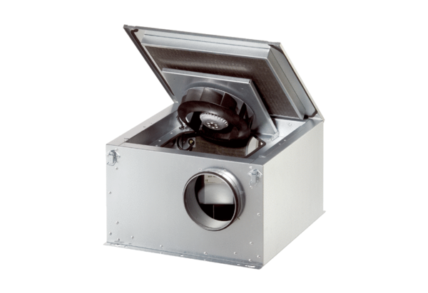Zvučno izolirana ventilacijska kutija ESR 31-2 SJedinica za pakiranje: 1 komAsortiman: C
Broj artikla: 0080.0621Proizvođač: MAICO

